Задание 1.1. Провести инсталляцию программного обеспечения
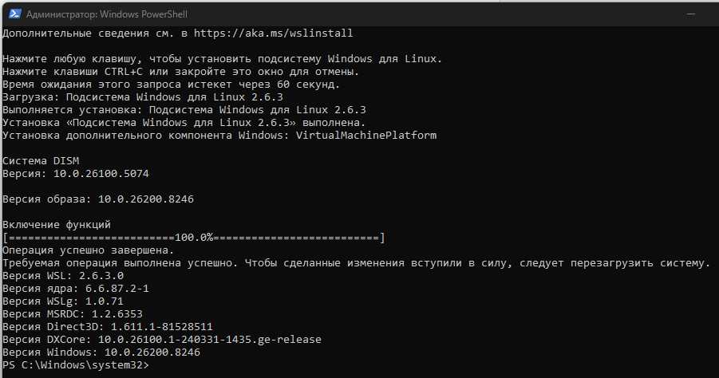
1. Установка подсистемы Linux
2. Установка Docker
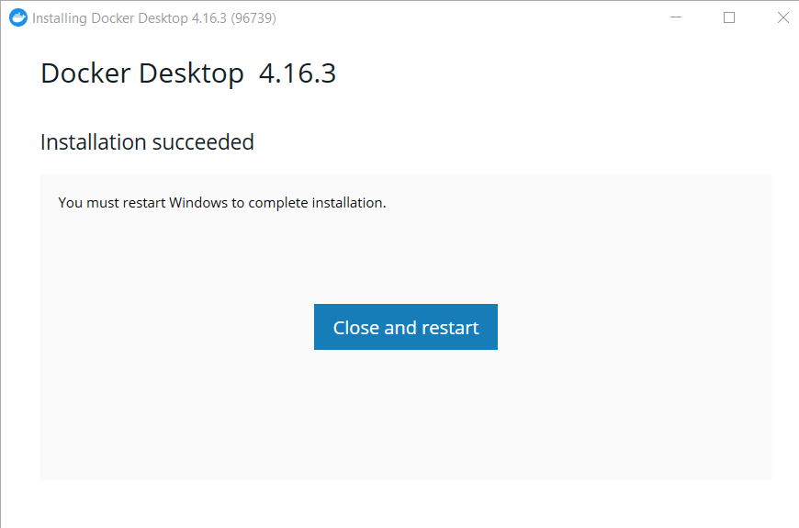
3. Подтверждение работы Docker
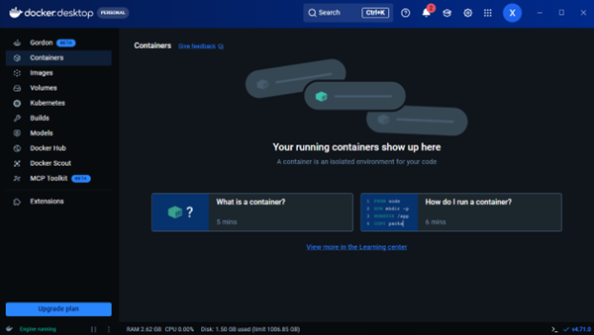
4. Регистрация в Figma и анализ макета сайта вуза
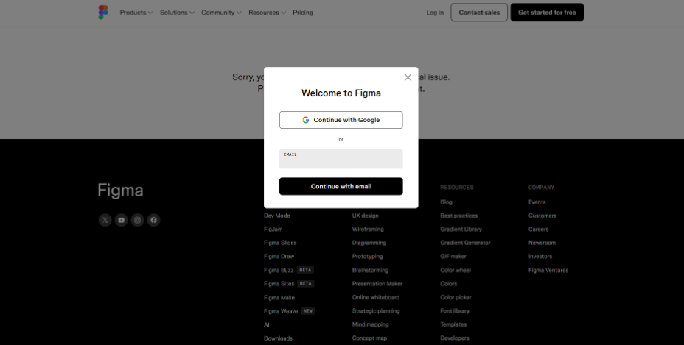5. Развертывание Docker-контейнера с CMS Grav
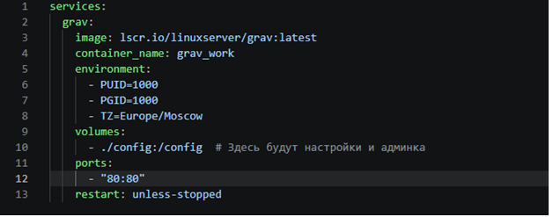

6. Инсталляция и сравнительный анализ тем для сайта вуза
Были выбраны и установлены две темы, наиболее соответствующие поставленным задачам:
1. Learn2
Данная тема выбрана по принципу визуального соответствия. Структура и расположение блоков в ней максимально повторяют компоновку альтернативного дизайна, разработанного для кафедры в Figma.
2. X-Corporation
Тема выбрана исходя из специфики образовательного портала. Её отличает строгая и логичная иерархия навигации, которая отлично подходит для структурирования учебных материалов и официальной информации кафедры.

